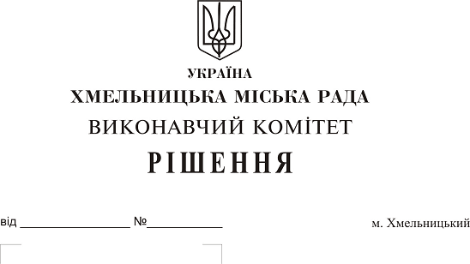
Про погодження фізичній особі - підприємцю
Гриценко Вікторії Олексіївні розміщення цирку
«Будапештський Великий Цирк Європа»
з 04.06.2018 по 18.06.2018 у парку культури і
відпочинку імені М. Чекмана

Розглянувши клопотання фізичної особи-підприємця Гриценко Вікторії Олексіївни, відповідно до «Положення про порядок надання послуг у сфері відпочинку і розваг на території м. Хмельницького», затвердженого рішенням 37-ої сесії міської ради від 30.04.2014. № 8, керуючись Законом України «Про гастрольні заходи в Україні», постановою КМУ «Про затвердження порядку організації та проведення гастрольних заходів» від 15.01.04р. № 35 та Законом України «Про місцеве самоврядування в Україні», виконавчий комітет міської ради

В И Р І Ш И В:

1. Погодити:
1.1. Фізичній особі - підприємцю Гриценко Вікторії Олексіївні розміщення цирку «Будапештський Великий Цирк Європа» з 04.06.2018 по 18.06.2018 в парку культури і відпочинку імені М.К. Чекмана.
1.2. Укладання договору про пайову участь (внесок) на розвиток парку культури і відпочинку ім. М.К. Чекмана між фізичною особою – підприємцем Гриценко Вікторією Олексіївною та комунальним підприємством «Парки та сквери м. Хмельницького».
2. Контроль за виконанням рішення покласти на заступника міського голови Г. Мельник та управління культури і туризму.

Міський голова О. Симчишин

